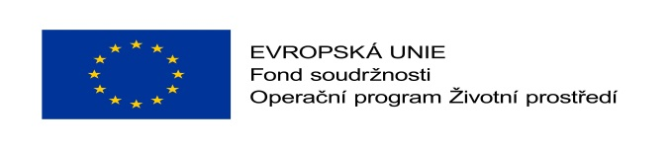

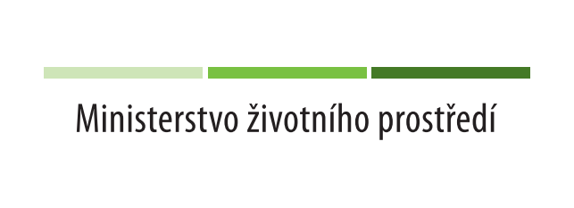

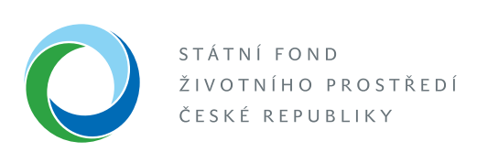

Smlouva o energetických službách určených veřejnému zadavateli – dodatek č. 2

v rámci projektu

EPC I - Energetické úspory se zaručeným výsledkem - Oblastní nemocnice Mladá Boleslav, a.s.

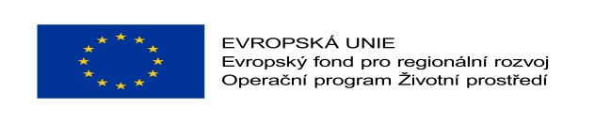

CZ.05.5.18/0.0/0.0/19_121/0011168

Dodatek č. 2 ke Smlouvě o energetických službách určených veřejnému zadavateli
dále jen „Dodatek“ uzavřený mezi

Oblastní nemocnice Mladá Boleslav, a.s., nemocnice Středočeského kraje
sídlo: třída Václava Klementa 147, 293 01 Mladá Boleslav
zapsán v obchodním rejstříku: vedeném Městským soudem v Praze, oddíl B, vložka 10019
IČ: 272 56 456
DIČ: CZ 272 56 456
telefonické spojení: +420 326 742 002
e-mail: sekretariat@onmb.cz
bankovní spojení: Komerční banka, a.s., č.ú. 35-3525450227/0100
zastoupený: JUDr. Ladislav Řípa, předseda představenstva
Mgr. Daniel Marek, místopředseda představenstva

(dále jen „Klient“)
a

ENESA a.s.
sídlo: U Voborníků 852/10, 190 00 Praha 9
doručovací adresa: Arnošta z Pardubic 676, 530 02 Pardubice
zapsán v obchodním rejstříku: vedeném Městským soudem v Praze, oddíl B, vložka 10200
IČ: 27382052
DIČ: CZ27382052
telefonické spojení: +420 466 053 511
e-mail: info@enesa.cz
bankovní spojení: Komerční banka a.s., č. ú.: 35-6930270207/0100
zastoupený: Ing. Milan Dorko, předseda představenstva
Ing. Petr Jančár, místopředseda představenstva
Ing. Pavlína Rezková, člen představenstva
společnost zastupují vždy společně alespoň dva členové představenstva
(dále jen „ESCO“)

(ESCO a Klient dále společně označováni jen jako "smluvní strany" a jednotlivě jako "smluvní strana")

Preambule

Smluvní strany uzavřely dne 9. 9. 2021 Smlouvu o energetických službách určených veřejnému zadavateli a dne 5. 5. 2022 Dodatek č. 1 této smlouvy (dohromady dále jen „Smlouva“). Vzhledem k výrobním kapacitám producentů minerální vaty ovlivněným válkou na Ukrajině a celkovou ekonomickou situací došlo ke zpoždění dodávek této tepelné izolace o několik měsíců. S ohledem na Článek 32 Smlouvy se smluvní strany dohodly na uzavření tohoto Dodatku č. 2 ke Smlouvě (dále jen „Dodatek“).

Předmět dodatku

Příloha č. 4 Smlouvy „Harmonogram realizace projektu“ se mění tak, že se nahrazuje novým zněním Přílohy č. 4 tohoto Dodatku.

Závěr

Tento Dodatek je uzavírán na dálku prostředky elektronické komunikace připojením kvalifikovaných elektronických podpisů oprávněných zástupců stran ve smyslu zákona č. 297/2016 Sb., o službách vytvářejících důvěru pro elektronické transakce, ve znění pozdějších předpisů.

Smluvní strany berou na vědomí, že tento Dodatek bude uveřejněn v registru smluv podle zákona č. 340/2015 Sb., o zvláštních podmínkách účinnosti některých smluv, uveřejňování těchto smluv a o registru smluv (zákon o registru smluv), ve znění pozdějších předpisů.

Smluvní strany se zavazují, že před zveřejněním Dodatku si vzájemně písemně odsouhlasí rozsah anonymizace Dodatku v souladu se zákonem o registru smluv.

Klient zašle tento Dodatek správci registru smluv k uveřejnění prostřednictvím registru smluv bez zbytečného odkladu, nejpozději však do 30 dnů od uzavření Dodatku. Nebude-li tato povinnost ze strany Klienta splněna do 20 dnů od uzavření Dodatku, je oprávněno Dodatek správci registru smluv zaslat ESCO.

O uveřejnění v registru smluv bude Klient informovat druhou smluvní stranu bezodkladně zasláním potvrzení, které obdržel z registru smluv prostřednictvím jeho datové schránky nebo na emailovou adresu.

Tento Dodatek nabývá platnosti podpisem oprávněných zástupců obou smluvních stran a účinnosti uveřejněním v registru smluv.

Tento Dodatek obsahuje úplnou dohodu mezi Smluvními stranami vztahující se k jeho předmětu.

Přílohy Příloha č. 4 – nové znění Přílohy č.4 Smlouvy

Za Klienta:  V Mladé Boleslavi |  | Za ESCO:  V Praze dne
JUDr. Ladislav Řípa, předseda představenstva |  | Ing. Milan Dorko,  předseda představenstva
Mgr. Daniel Marek, místopředseda Ing. Petr Jančár
představenstva místopředseda představenstva

  - Příloha č. 4
  - Harmonogram realizace projektu
Základní termíny:
Den zahájení plnění ve smyslu čl. 35 smlouvy je třicátý kalendářní den po podpisu smlouvy. Zahájením plnění se rozumí i zahájení přípravných činností, jako je proces ověření stavu v souladu s čl. 5 smlouvy.
Nejzazší Den předání ve smyslu čl. 35 smlouvy je 31.05.2023.

Harmonogram realizace projektu:

